Пән: Қазақ тілі Т2 |  | Бөлім: 3. Мәдени мұра
Күні : 14.11. |  | Педагогтің аты-жөні:Бугубаева Г.Т:
Сынып: 4 |  | Қатысқан оқушылар: 10 Қатыспаған оқушылар :
Сабақтың тақырыбы: «Тұсаукесер» жыры
Оқу бағдарламасына сәйкес оқу мақсаттары |  | 4.​1.​5.​1 тыңдаған оқиға/әңгіме бөліктерінің жалғасын болжау  4.​2.​1.​1 берілген сөздерге қарама-қарсы мағыналы, мағыналас сөздерді табу және сөйлеу барысында қолдану
Сабақтың мақсаты : |  | - тыңдаған оқиға/әңгіме бөліктерінің жалғасын болжайды;  -берілген сөздерге қарама-қарсы мағыналы, мағыналас сөздерді табады және сөйлеу барысында қолдана алады.
Тілдік мақсаттар |  | Жыр, мәдениет, ала жіп, дәстүр, бата.
Сабақтың барысы
Сабақтың кезеңі/уақыт | Педагогтің әрекеті |  | Оқушының әрекеті |  | Бағалау | Ресурстар
Сабақтың басы  (5 минут) | І. Ұйымдастыру кезеңі.  Шаттық шеңбері  -Қазір қандай жыл мезгілі?  - Қазір қандай ай  Дәптерге ай күнді жазғызады  Сабақ мақсатымен таныстыру:  -«Тұсаукесер» жырын оқиды;  -меншіктік мағынаны ауызша және жазбаша жеткізуді үйренеді. |  | Оқушылар шеңберге тұрып, осы өлеңді хормен айтады.  Қайырлы күн, күнім, далам, орманым,  Қайырлы күн, гүлім, құсым, көлдерім,  Қайырлы күн, өсімдіктер, жəндіктер,  Қайырлы күн, барша тіршілік иесі.  Дәптерге ай күнді жазады |  | Мақтау | Слайд  
Сабақтың ортасы  (6-37 минут) | Жаңа сөздермен таныстырады  1-тапсырма  Жеке жұмыс  Мұғалім оқушыларға бағыт- бағдар береді, қосымша сұрақтар қою арқылы толықтырады.  2-тапсырма  Жұптық жұмыс  Оқушылардың қате кеткен тұстарына түзету жасайды, сауатты жазуға, сөйлеуге баулиды.  Сергіту сәті  «Ән салайық!»  «Есте сақтайық» айдары бойынша оқулықта берілген ережені түсіндіреді, мысал келтіреді  3– тапсырма.  Топтық жұмыс  Мұғалім бағыт-бағдар береді, түсінбеген тұстарына қосымша сұрақтар беріп толықтырады. Салт- дәстүрді құрметтеуге, ұсатнуға,сыйлауға баулиды. Дәстүрді ұмытпауды насихаттайды. |  | Жыр- эпос, песня  Мәдениет-культура  Ала жіп- пестрая нить  Дәстүр –традиция, обычай  Бата- благославение  Оқылым. Айтылым  «Тұсаукесер» рәсімі  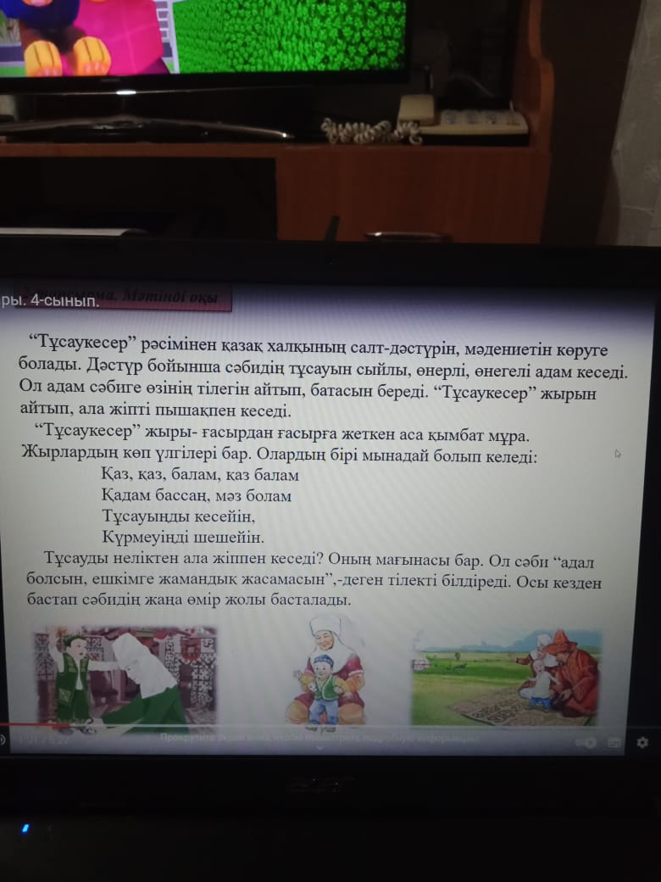  Айтылым.Жазылым  -Тұсауды кім кеседі?  -Немен кеседі?  -Тұсауды неліктен ала жіппен кеседі?  -“Тұсаукесер” жырын кім айтады?  Оқушылар орындарынан тұрып әнді қосылып айтады.  «Тұсаукесер» әні  Кімдікі? Ненікі?  Егер сөз соңында: а,е,і,ы,я:-нікі: Ер-тоқым кімдікі:баланікі.  Айтылым  А) сұрақтарды мұқият оқып, жауап береді.  Үлгі:-Ала жіп кімдікі?  -Ала жіп біздікі.  Ә)сөйлемді екінші нұсқаға өзгертеді. |  | Дескриптор:  - Мәтінді мұқият тыңдайды;  -Мәтінді кезекпен түсініп оқиды  Дескриптор:  -сұрақтарға жауапты мәтіннен бірге іздейді;  - бір- бірімен диалогке түсед  - диалогті дәптерге жазады  КБ: “Бас бармақ”  Дескриптор:  -сұрақтарды мұқият оқиды;  -сұраққа сәйкес жауап береді;  -ортада өз жұмыстарын қорғайды  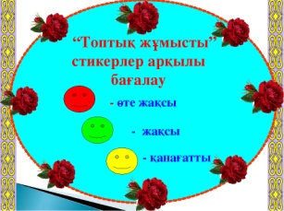 | Оқулық 92- бет  Слайд  Сөздік  Слайд  Оқулық  90  Оқулық  92- бет  слайд
Сабақтың соңы  3 минут | Үй тапсырмасын беру : 4-тапсырма, 92 бет
 | Кері байланыс  «Бағдаршам» |  |  | Оқушылар сабақта алған білімдерін бағдаршам түсі арқылы білдіреді |  | 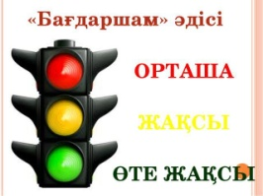
Бағалау | Мұғалім формативті бағалауы бойынша қорытынды балын қояды.

